**МИНИСТЕРСТВО ЦИФРОВОГО РАЗВИТИЯ СВЯЗИ И МАССОВЫХ КОММУНИКАЦИЙ**

**Ордена Трудового Красного Знамени**

**Федеральное государственное бюджетное образовательное учреждение высшего образования**

**«Московский технический университет связи и информатики»**

Кафедра «Математическая кибернетика и информационные технологии»

**Отчет по лабораторной работе №3**

по дисциплине «Введение в информационные технологии» на тему:

Телеграмм бот

Выполнил: студент группы БВТ2108

Оселкова Анна Олеговна

Проверил:

Мкртчян Грач Маратович

Москва

2021

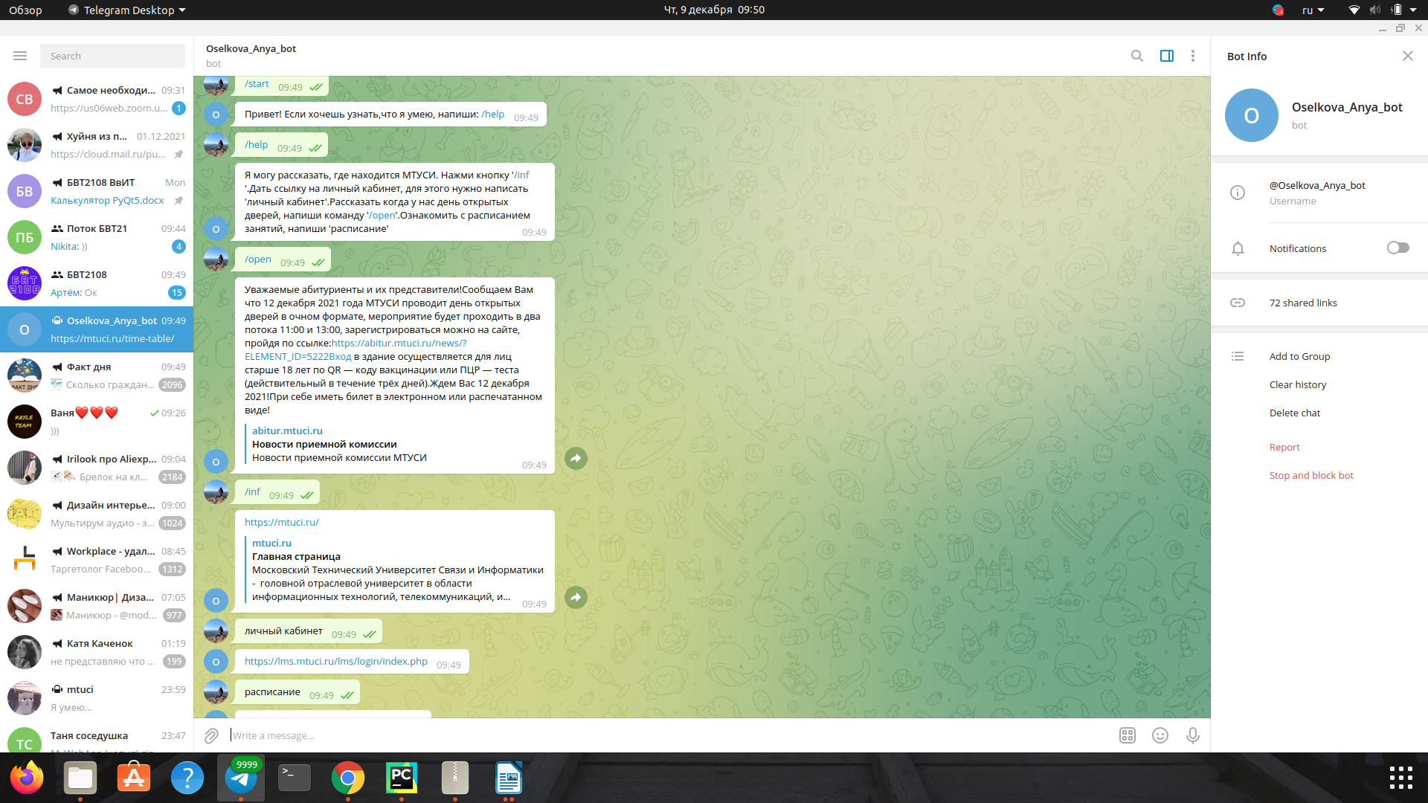Рис.1

После написания кода, мы можем переключиться в телеграмм бот и ознакомиться с командами, представленными на рис.1